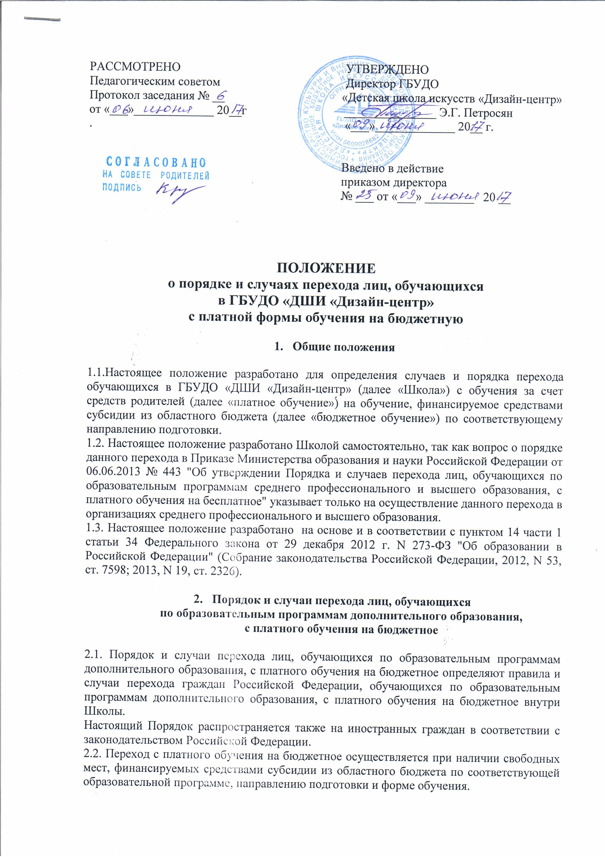
2.3. Количество вакантных бюджетных мест определяется Школой как разница между контрольными цифрами государственного задания соответствующего года приема и фактическим количеством обучающихся в Школе на дату начала учебного года.
2.4. Сроки подачи родителями (законными представителями) обучающихся заявлений на переход с платного обучения на бюджетное при наличии вакантных бюджетных мест устанавливаются Школой самостоятельно (при переводе из класса в класс после летних каникул).
2.5. Школой обеспечивается открытость информации о количестве вакантных бюджетных мест для перехода с платного обучения на бюджетное, сроках подачи родителями (законными представителями) обучающихся заявлений на переход с платного обучения на бюджетное путем размещения указанной информации в информационно-телекоммуникационных сетях, в том числе на официальном сайте Школы в сети "Интернет".
2.6. Право на переход с платного обучения на бюджетное имеет лицо, обучающееся в Школе на основании договора об оказании платных образовательных услуг, соответствующее всем нижеперечисленным критериям:
2.6.1. За весь период обучения в Школе имеет аттестацию 5 баллов (по пятибалльной шкале) по всем формам контроля знаний (промежуточные просмотры) и особые достижения в общественной и культурно-творческой жизни Школы;
2.6.2. Не имеет дисциплинарных взысканий за предшествующий период обучения.
2.6.3. Относится к следующим категориям граждан:
а) дети-сироты и дети, оставшихся без попечения родителей;
б) дети, имеющие только одного родителя - инвалида I группы, если среднедушевой доход семьи ниже величины прожиточного минимума, установленного в соответствующем субъекте Российской Федерации;
в) дети, утратившие в период обучения одного или обоих родителей (законных представителей) или единственного родителя (законного представителя).
2.7. Переход учащегося с платного обучения на бюджетное осуществляется на основании приказа директора Школы по представлению заместителем директора по учебной работе служебной записки о решении комиссии по приему и отбору детей (далее «комиссия»), утвержденной педагогическим советом Школы.
Состав, полномочия и порядок деятельности комиссии по приему и отбору детей определяется Школой самостоятельно.
Материалы для работы комиссии по приему и отбору детей представляет секретарь по учебной части Школы.
2.8. Перечень необходимых документов, предоставляемых родителями (законными представителями) обучающегося, желающего перейти с платного обучения на бюджетное:
2.8.1. Мотивированное заявление родителей (законных представителей) обучающегося на имя директора Школы;
2.8.2. Справка об успеваемости за весь период обучения в Школе;
2.8.3. Копии документов, подтверждающие отнесение данного обучающегося к указанным в подпунктах "а", «б», "в" пункта 2.6.3 категориям граждан;
2.8.4. Копии документов, подтверждающие особые достижения в учебной, общественной, культурно-творческой жизни Школы (при наличии).
2.9. Пакет документов принимается секретарем по учебной части и рассматривается комиссией по приему и отбору детей в установленные школой сроки.
2.10. При наличии нескольких претендентов на одно бюджетное место, преимущественным правом пользуются наиболее перспективные учащиеся, проявившие в ходе обучения выдающиеся способности.
2.11. В результате рассмотрения заявления родителей (законных представителей) обучающегося, прилагаемых к нему документов и информации комиссией принимается одно из следующих решений:
- о переходе обучающегося с платного обучения на бюджетное;
- об отказе в переходе обучающегося с платного обучения на бюджетное.
2.12. Решение о переходе обучающегося с платного обучения на бюджетное принимается комиссией с учетом количества вакантных бюджетных мест и приоритетов, расставленных в соответствии с пунктами 2.8 и 2.10 настоящего Порядка.
2.13. При заполнении имеющихся вакантных мест с учетом приоритетов, расставленных в соответствии с пунктами 2.8 и 2.10 настоящего Порядка, в отношении оставшихся заявлений родителей (законных представителей) обучающихся комиссией принимается решение об отказе в переходе с платного обучения на бюджетное.
2.14. Решение комиссии доводится до сведения родителей (законных представителей) обучающихся путем размещения протокола заседания комиссии на официальном сайте Школы в сети "Интернет".
2.15. Переход с платного обучения на бюджетное оформляется приказом директора Школы не позднее 10 календарных дней с даты принятия комиссией решения о таком переходе.

